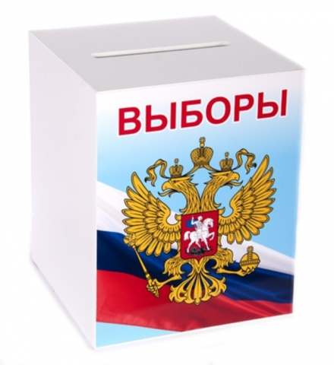

10 сентября 2017 года в Республике Мордовия, как и во всей России, пройдёт Единый день голосования. В этот день в 14-ти регионах планируются выборы высших должностных лиц. Выборы депутатов законодательных собраний пройдут в шести субъектах. В 11-ти административных центрах субъектов РФ состоятся выборы депутатов городских дум. В Мордовии пройдут выборы Главы Республики Мордовия.

В МБУ Инсарского муниципального района граждане Российской Федерации, достигшие возраста восемнадцати лет, могут подать заявление о включении гражданина в список избирателей по месту нахождения в день выборов.
Заявление может быть подано не ранее чем за 45 дней до дня голосования и не позднее, чем за 5 дней до дня голосования.
Для подачи заявления, при себе необходимо иметь паспорт гражданина РФ или временное удостоверение личности.
Услуга предоставляется бесплатно.

